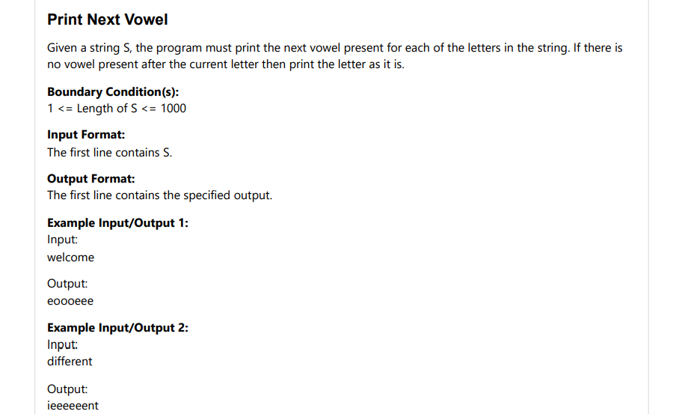

import java.util.\*;

public class Main{

public static void main(String[] args) {

Scanner sc=new Scanner(System.in);

String str=sc.nextLine();

String res="";

int a=0;

for(int i=0;i<str.length();i++){

if(str.charAt(i)=='a' || str.charAt(i)=='e' || str.charAt(i)=='u' || str.charAt(i)=='i' || str.charAt(i)=='o'){

for(int j=res.length();j<i;j++){

res+=str.charAt(i);

a=i;

}

}

}

for(int i=a;i<str.length();i++ ){

res+=str.charAt(i);

}

System.out.println(res);

//System.out.print(a);

}

}